LÍNEAS ARGUMENTATIVAS

DERECHO DE ACCESO A LA INFORMACIÓN PÚBLICA. El derecho de acceso a la información pública se satisface en aquellos casos en que se atienda cada punto de la solicitud de información, haciendo entrega del soporte documental en que conste la información requerida.

DEBERES DE LAS AUTORIDADES. El derecho de acceso a la información pública es un derecho humano constitucionalmente reconocido en consecuencia todas las autoridades en el ámbito de sus competencias tienen la obligación de respetarlo, protegerlo y garantizarlo.

DE LA GARANTÍA DE PROPORCIONAR LA INFORMACIÓN PÚBLICA GUBERNAMENTAL. Los sujetos obligados tienen el deber de entregar la información solicitada en los términos en los que esta fue generada, poseída o administrada.

ÍNDICE

ANTECEDENTES 3
CONSIDERANDO 6
PRIMERO. De la competencia. 6
SEGUNDO. De la oportunidad y procedencia. 7
TERCERO. Del planteamiento de la Litis. 7
CUARTO. Del estudio y resolución del asunto. 8
I. De la Fuente de Obligaciones. 9
a) De las obligaciones de Transparencia. 9
II. De lo solicitado por el particular y la respuesta del Sujeto Obligado. 11
QUINTO. De la elaboración de la versión pública. 29
R E S O L U T I V O S 34

Resolución del Pleno del Instituto de Transparencia, Acceso a la Información Pública y Protección de Datos Personales del Estado de México y Municipios, con domicilio en Metepec, Estado de México; de fecha cuatro de diciembre de dos mil diecinueve.

VISTO el expediente electrónico formado con motivo del recurso de revisión 07603/INFOEM/IP/RR/2019; promovido por -------------------------------------- en su calidad de RECURRENTE, en contra de la respuesta del Ayuntamiento de Tezoyuca, en lo sucesivo el SUJETO OBLIGADO, se procede a dictar la presente resolución, con base en los siguientes:

ANTECEDENTES

- El día once (11) de septiembre de dos mil diecinueve, se presentó a través de del Sistema de Acceso a la Información Mexiquense SAIMEX, la solicitud de información pública registrada con el número 00257/TEZOYUCA/IP/2019, mediante la cual se solicitó:

“SOLICITUD DE DATOS DEL COSTO DE LA ESTRUCTURA ORGANICA MUNICIPAL DEL PRIMER SEMESTRE DE 2019. Y SITUACION DE LAS CONTRALORIAS MUNICIPALES AL INTERIOR Y COMO INTEGRANTE DEL COMITE COORDINADOR MUNICIPAL DEL SISTEMA MUNICIPAL ANTICORRUPCION”. (sic)
- Se hace constar que se señaló como modalidad de entrega de la información: a través del Sistema de Acceso a la Información Mexiquense (SAIMEX).

- El día veinticuatro (24) de septiembre de dos mil diecinueve, el Sujeto Obligado dio respuesta a la solicitud de información en la cual señaló lo siguiente:

Tezoyuca, México a 24 de septiembre de 2019
Nombre del solicitante: -----------------------------------
Folio de la solicitud: 00257/TEZOYUCA/IP/2019
En respuesta a la solicitud recibida, nos permitimos hacer de su conocimiento que con fundamento en el artículo 53, Fracciones: II, V y VI de la Ley de Transparencia y Acceso a la Información Pública del Estado de México y Municipios, le contestamos que:
Buenos días, en respuesta a su solicitud 00257/TEZOYUCA/IP/2019, le pido sea más específico en la siguiente información requerida: SOLICITUD DE DATOS DEL COSTO DE LA ESTRUCTURA ORGANICA MUNICIPAL DEL PRIMER SEMESTRE DE 2019 SITUACIÓN DE LAS CONTRALORIAS MUNICIPALES AL INTERIOR Y COMO INTEGRANTE DEL COMITÉ COORDINADOR MUNICIPAL DEL SISTEMA MUNICIPAL ANTI CORRUPCIÓN. Sin más por el momento me despido de usted y quedo a sus órdenes.
ATENTAMENTE
ADILENE MONSERRAT DURAN BOLIVAR

- Posteriormente, en fecha veinticinco (25) de septiembre de dos mil diecinueve, el particular interpuso recurso de revisión, en contra de la respuesta anteriormente referida, señalando como:

Acto impugnado: “PORQUE ME NIEGAN LA INFORMACIÓN SOLICITA, QUE LAMENTABLE QUE NO CONOZCAN QUÉ ES LA ADMINISTRACIÓN PUBLICA PORQUE DESCONOCEN ESE FORMATO QUE SE TIENE QUE ENTREGAR A LA CONTRALORIA DEL PODER LEGISLATIVO DEL ESTADO DE MÉXICO”. (Sic)

Razones o Motivos de inconformidad: “PORQUE ME NIEGAN LA INFORMACIÓN SOLICITADA PORQ ME DICEN QUE SEA MAS ESPECIFICO EN LO QUE SOLICITO (LO QUE PASA QUE NO CONOCEN LA ADMINISTRACIÓN PUBLICA PORQ DESCONOCEN LOS FORMATOS QUE SE ENVÍAN A LA CONTRALORIA DEL PODER LEGISLATIVO)”. (Sic)

- Se registró el recurso de revisión bajo el número de expediente al rubro indicado, asimismo con fundamento en lo dispuesto por el artículo 185 fracción I de la Ley de Transparencia y Acceso a la Información Pública del Estado de México y Municipios se turnó al Comisionado José Guadalupe Luna Hernández con el objeto de su análisis.

- El Comisionado Ponente con fundamento en lo dispuesto por el artículo 185 fracción II de la ley de la materia, a través del acuerdo de admisión de fecha uno (01) de octubre de dos mil diecinueve, se puso a disposición de las partes el expediente electrónico vía Sistema de Acceso a la Información Mexiquense (SAIMEX) a efecto de que en un plazo máximo de siete días manifestaran lo que a derecho convinieran, ofrecieran pruebas y alegatos según corresponda al caso concreto, de esta forma para que el Sujeto Obligado presentara el Informe Justificado procedente.

- De las constancias que obran el expediente electrónico se tiene que ninguna de las partes accionó el derecho que les correspondía.

- Mediante acuerdo de fecha veinte (20) de noviembre de dos mil diecinueve, por instrucciones del Comisionado Ponente se decretó el cierre de instrucción al recurso que nos ocupa y en misma fecha, se solicitó la ampliación del plazo a efecto de realizar un mejor estudio del asunto, por lo que se ordenó turnar el expediente a resolución, misma que a continuación se pronuncia.

CONSIDERANDO

PRIMERO. De la competencia.

- Este Instituto de Transparencia, Acceso a la Información Pública y Protección de Datos Personales del Estado de México y Municipios, es competente para conocer y resolver del presente recurso de conformidad con el artículo: 6, apartado A, fracción IV de la Constitución Política de los Estados Unidos Mexicanos; 5, párrafos vigésimo segundo, vigésimo tercero y vigésimo cuarto fracciones IV y V de la Constitución Política del Estado Libre y Soberano de México; artículos 1, 2 fracción II, 13, 29, 36 fracciones I y II, 176, 178, 179, 181 párrafo tercero y 185 de la Ley de Transparencia y Acceso a la Información Pública del Estado de México y Municipios; y 10, 7, 9 fracciones I y XXIV, y 11 del Reglamento Interior del Instituto de Transparencia, Acceso a la Información Pública y Protección de Datos Personales del Estado de México y Municipios.

SEGUNDO. De la oportunidad y procedencia.

- El medio de impugnación fue presentado a través del Sistema de Acceso a la Información Mexiquense (SAIMEX), en el formato previamente aprobado y dentro del plazo legal de quince días hábiles otorgados para tal efecto; para el caso en particular es de señalar que el Sujeto Obligado emitió respuesta el veinticuatro (24) de septiembre de dos mil diecinueve, de tal forma que el plazo para interponer el recurso transcurrió del día veinticinco (25) de septiembre al quince (15) de octubre del presente año; en consecuencia, la hoy RECURRENTE presentó su inconformidad el día veinticinco (25) de septiembre de dos mil diecinueve.

- Por otro lado, el escrito contiene las formalidades previstas por el artículo 180 último párrafo de la Ley de la materia actual, por lo que es procedente que este Instituto de Transparencia, Acceso a la Información Pública y Protección de Datos Personales del Estado de México y Municipios, conozca y resuelva el presente recurso.

TERCERO. Del planteamiento de la Litis.

- Así de las constancias que obran en el expediente electrónico, se advierte que la particular mediante solicitud de información vía de acceso SAIMEX, pidió se le proporcionara la siguiente información:

- Solicitud de datos del Costo de la Estructura Orgánica Municipal del Primer Semestre de 2019 y;

- Situación de las Contralorías Municipales al interior y como integrante del Comité Coordinador Municipal del Sistema Municipal Anticorrupción.

- El Sujeto Obligado en respuesta pidió al particular fuera más específico en la información requerida, situación por la cual ahora recurrente se dolió, señalando medularmente en sus motivos de inconformidad que se negaba la información solicitada por desconocer los formatos que se envían a la Contraloría del Poder Legislativo.

- En la etapa procesal de manifestaciones, ninguna de las partes hizo uso de su derecho, es por ello que se procede al estudio del presente asunto en razón de lo siguiente: m

CUARTO. Del estudio y resolución del asunto.

- Precisado lo anterior y derivado del planteamiento de la Litis, se procede analizar el contenido íntegro de las actuaciones que obran en el expediente electrónico, y así este Órgano Garante dictar la resolución correspondiente, tomando en consideración los elementos aportados por las partes y apegándose en todo momento al principio de máxima publicidad de acuerdo a lo establecido en el artículo 8 de la Ley de Transparencia y Acceso a la Información Pública del Estado de México y Municipios, de aplicación supletoria.

- De la Fuente de Obligaciones.

- De las obligaciones de Transparencia.

- El Derecho de Acceso a la Información Pública es un Derecho Humano reconocido en el Pacto de Derechos Civiles y Políticos en su artículo 19.2; en la Convención Americana sobre Derechos Humanos en su artículo 13.1; en el artículo sexto de la Constitución Política de los Estados Unidos Mexicanos y en el artículo quinto de la Particular del Estado de México.

- El Sujeto Obligado debe ser cuidadoso del debido cumplimiento de las obligaciones constitucionales que se le imponen según lo dispone el tercer párrafo del artículo primero de la Constitución Política de los Estados Unidos Mexicanos al señalar la obligación de “promover, respetar, proteger y garantizar los derechos humanos”, entre los cuales se encuentra dicho derecho.

- Por cuanto hace al contenido del artículo 6 segundo párrafo, apartado A. fracción I de la Constitución Política de los Estados Unidos Mexicanos el cual establece que “Toda la información en posesión de cualquier autoridad (…) que reciba y ejerza recursos públicos o realice actos de autoridad en el ámbito federal, estatal y municipal, es pública y sólo podrá ser reservada temporalmente por razones de interés público y seguridad nacional, en los términos que fijen las leyes. En la interpretación de este derecho deberá prevalecer el principio de máxima publicidad. Los sujetos obligados deberán documentar todo acto que derive del ejercicio de sus facultades, competencias o funciones, la ley determinará los supuestos específicos bajo los cuales procederá la declaración de inexistencia de la información.”

- En términos generales, la Ley de Transparencia del Estado de México establece como uno de sus objetivos; garantizar a toda persona el Derecho de Acceso a la Información Pública, mediante procedimientos sencillos, expeditos, oportunos y gratuitos, con la finalidad de mejorar los mecanismos que trasparenten la gestión pública, y promover la mejor toma de decisiones por parte de las autoridades, siendo la difusión de la información en poder de los sujetos obligados la que contribuirá al logro de éste fin.

- De acuerdo con el artículo 4 de la Ley en la materia estatal, señala que “el derecho humano de acceso a la información pública es la prerrogativa de las personas para buscar, difundir, investigar, recabar, recibir y solicitar información pública, sin necesidad ni interés jurídico. Toda información generada, obtenida, adquirida, transformada, administrada o en posesión de los sujetos obligados es pública y accesible de manera permanente a cualquier persona (…)”.

- Asimismo, en el artículo 18 de la Ley en comento, los Sujetos Obligados cuentan con la obligación de documentar todos los actos que deriven de sus atribuciones, funciones y competencia, desde su origen, la eventual publicidad y reutilización de la información que generen.

- Por lo que, toda la información que sea generada, poseída y administrada por el Sujeto Obligado, es pública y accesible de manera permanente a cualquier persona, privilegiando en todo momento el principio de “máxima publicidad” de la misma.

- Al tenor de lo anterior, la información debe ser proporcionada, siempre y cuando se halle en los archivos documentales de los Sujeto Obligados y en las condiciones que se encuentre, la cual no podrá sufrir modificaciones o procesamiento y no deberá ser presentada conforme a los intereses de los particulares, así como, los Sujeto Obligados no deberán de generar, resumir o efectuar cálculos o practicar investigaciones.

De lo solicitado por el particular y la respuesta del Sujeto Obligado.

- Para proceder al análisis del presente asunto, es necesario recapitular que el particular requirió al Sujeto Obligado, la siguiente información:
- Solicitud de datos del Costo de la Estructura Orgánica Municipal del Primer Semestre de 2019 y;

- Situación de las Contralorías Municipales al interior y como integrante del Comité Coordinador Municipal del Sistema Municipal Anticorrupción,

- El Reglamento Interno de la Contraloría del Poder Legislativo del Estado de México, establece en su artículo 6 que “para el ejercicio de las atribuciones que le competen a la Contraloría, contará con las siguientes unidades administrativas… IV. Dirección de Vinculación Municipal…”.

- Del mismo modo, el artículo 14 del Reglamento Interno de la Contraloría del Poder Legislativo del Estado de México, establece que:

Artículo 14.- La Dirección de vinculación Municipal ejercerá las siguientes atribuciones:
I. Determinar y operar los mecanismos para difundir en el ámbito estatal y de los municipios la información relacionada a las funciones y actividades de la Contraloría; así como con otras instancias federales y estatales;
II. Administrar un banco de datos y un centro de información que apoye a las dependencias del Poder Legislativo que conduzcan al desarrollo de estudios, dictámenes e investigación, en materia de administración pública municipal;
III. Realizar estudios en materia de control y evaluación, vigilancia y combate a la corrupción que permita mejorar los sistemas de control interno y de desempeño en los municipios y en el Poder Legislativo.
IV. Auxiliar a petición de los ayuntamientos, en la evaluación del marco normativo, financiero y programático de los Planes de Desarrollo Municipal, y la congruencia de éste con el presupuesto por programas respectivos;
V. Proponer y difundir sistemas de modernización, desarrollo administrativo y capacitación en el ámbito municipal y de los servidores públicos del Poder Legislativo;
VI. Coordinarse con otras unidades administrativas del Poder Legislativo para proponer acciones que mejoren y desarrollen la gestión de la Contraloría y de las dependencias del Poder Legislativo, en auxilio del contralor;
VII. Brindar asesoría y capacitación sobre control y evaluación en materia administrativa, a los órganos de control interno de los municipios, previa coordinación y colaboración que se haya establecido y con otras instancias relacionadas; y
VIII. Las demás que le encomiende este Reglamento.

- Ahora bien, de acuerdo con lo establecido por el Manual de Organización de la Contraloría, la Dirección de Vinculación Municipal, es la encargada de; “Determinar y operar los mecanismos de control para difundirnos en el ámbito estatal y en los municipios, la información relacionada las funciones y actividades de la Contraloría, así como el apoyo a las administraciones municipales en cuanto a su desempeño y prevención en el manejo de la hacienda pública municipal”.

- De acuerdo con el Manual citado en el párrafo anterior, dentro de las funciones de la Dirección de Vinculación Municipal se encuentran las siguientes;

Administrar un banco de datos y un centro de información, que apoye a las dependencias del Poder Legislativo en el desarrollo de estudios, dictámenes e investigaciones, en materia de administración pública municipal.

Realizar estudios en materia de control y evaluación, dictámenes e investigaciones, en materia de administración pública municipal;

Auxiliar, preferentemente con base en algún convenio de colaboración con los ayuntamientos, en la evaluación del marco normativo, financiero y programático de los Planes de Desarrollo Municipal, y su congruencia con el presupuesto por programas respectivos;

Resguardar y administrar documentos de origen municipal que sean turnados a la Contraloría, así como operar una base de datos bibliográficos, debidamente clasificada, utilizando el sistema de clasificación decimal Dewey abreviada, edición 14.

- Del mismo modo el Manual de Organización de la Contraloría, establece que el Departamento de Vinculación Municipal es el encargado de “Realizar el análisis y evaluación técnico-normativo en materia de planeación del desarrollo municipal, así como de su ejercicio financiero programático”.

- Dicho departamento tiene dentro de sus funciones las siguientes;

Elaborar a petición expresa de los municipios, el análisis del ejercicio financiero-programático de éstos;

Realizar en apoyo a los municipios del Estado de México el diseño de programas y documentos en materia de planeación municipal y análisis financiero-programático;

Remitir los informes de resultados, derivados de las revisiones de los Planes de Desarrollo Municipal y, en su caso, el análisis del ejercicio financiero-programático, a los Presidentes Municipales, correspondientes;

- Por su parte, el multicitado Manual, establece que el Departamento de Estructura Orgánica y Salarial, tiene como objetivo el de; “Elaborar estudios y análisis de las estructuras orgánicas municipales, y su costo; así como de la gestión municipal”.

- Dentro de las funciones de dicho departamento, se encuentran las de;

Establecer coordinación con los contralores municipales, a efecto de obtener la información necesaria que permita ejecutar el programa “Análisis del Costo y de la Estructura Orgánica Municipal”.

Realizar y/o gestionar los estudios e investigaciones que soliciten las administraciones municipales con mayor frecuencia, para el mejor desempeño de sus funciones;

Informar a la Dirección y a las administraciones municipales los resultados obtenidos de los análisis y estudios realizados.

Mantener actualizadas las bases de datos, que se originen del procesamiento de la información enviada por las administraciones municipales;
- De lo anteriormente señalado, se obtiene que el Departamento de Estructura Orgánica y Salarial, es el área encargada específicamente de elaborar los estudios y análisis de las estructuras orgánicas municipales.

- Por lo que de acuerdo con lo establecido en el Manual de Procedimientos del Departamento de Estructura Orgánica y Salarial, se tiene en su página 14 lo relativo al “Análisis de la Estructura Orgánica Municipal y Costo Salarial”, el cual tiene como objetivo el de; “Proponer a los ayuntamientos medidas que les permitan hacer eficiente el funcionamiento de su estructura orgánica y el costo salarial de sus unidades administrativas, así como para coadyubar a la distribución eficiente del gasto en sus diversos rubros”.

- Del mismo modo se establece en el Manual de Procedimientos del Departamento de Estructura Orgánica y Salarial que;

- El análisis de las estructuras orgánicas y costo salarial de la administración pública, en los municipios del Estado de México, corresponderá al primer semestre del ejercicio fiscal en curso, y se dará seguimiento de un año a otro por dicho periodo (primeros seis meses).
- Se darán a conocer los resultados del análisis del costo de la estructura orgánica y del gasto municipal a los ayuntamientos a través del informe de los resultados obtenidos de la revisión.
- El costo salarial (per capital) de un ayuntamiento se obtendrá a partir del monto total erogado del capítulo 1000 del presupuesto anual autorizado y ejercido para el municipio entre el número de habitantes; según cifras del INEGI (Instituto Nacional de Estadística, Geografía e Informática)

- Asimismo, cabe precisar que, para llevar a cabo el procedimiento relativo al Análisis de la Estructura Orgánica Municipal y Costo Salarial, el Manual anteriormente citado pone a disposición el Formato denominado “Solicitud de Datos para el Seguimiento del Costo de la Estructura Orgánica”, el cual es el siguiente;
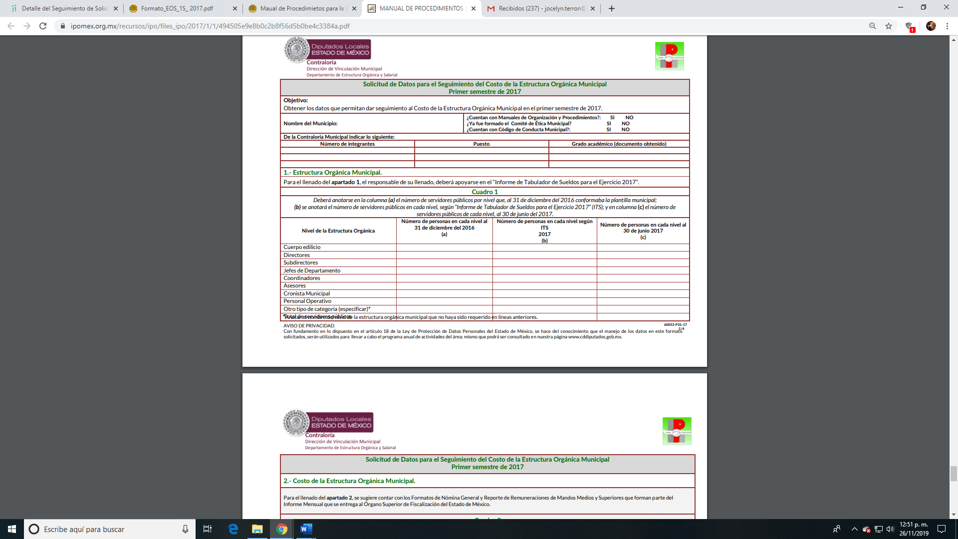
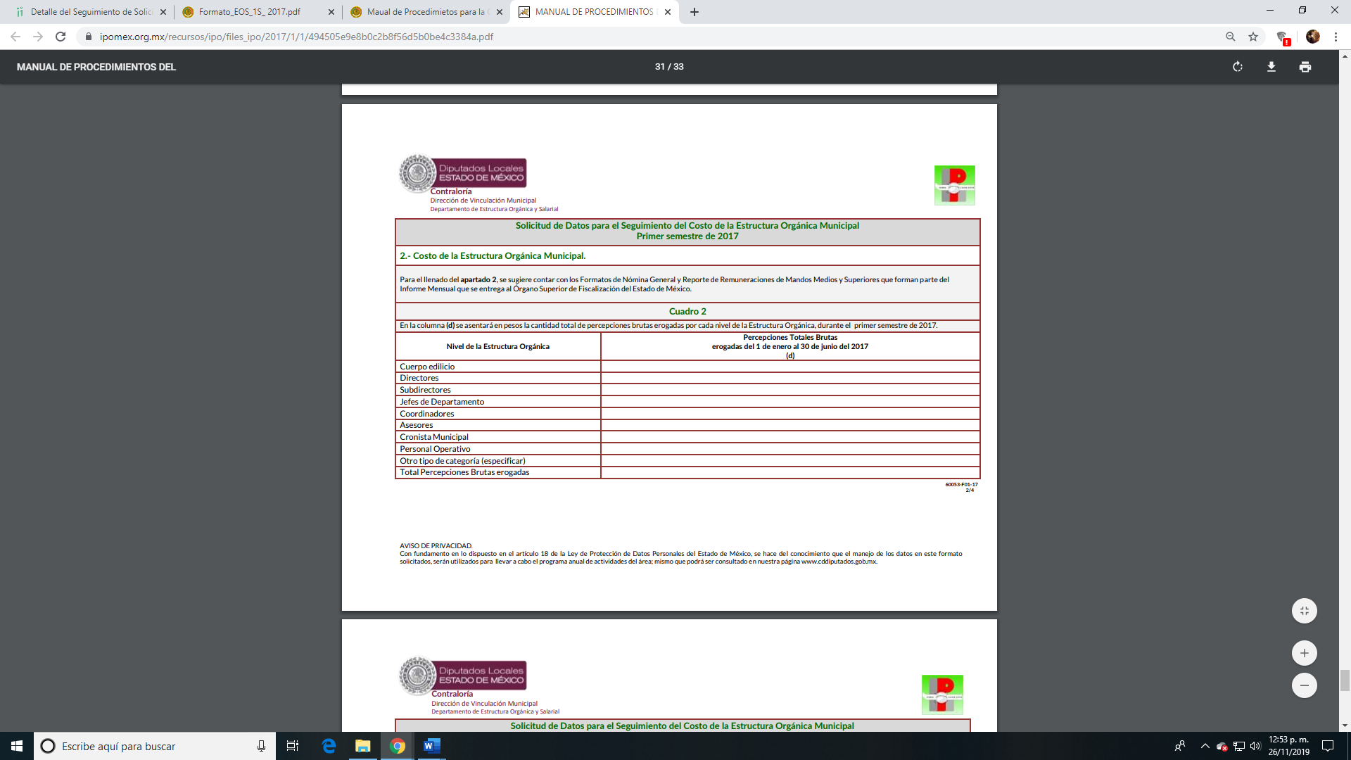
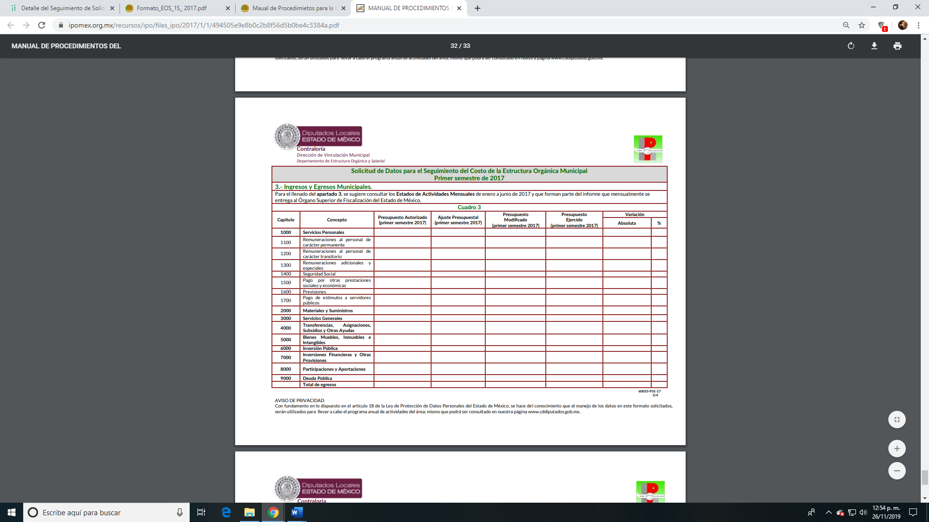
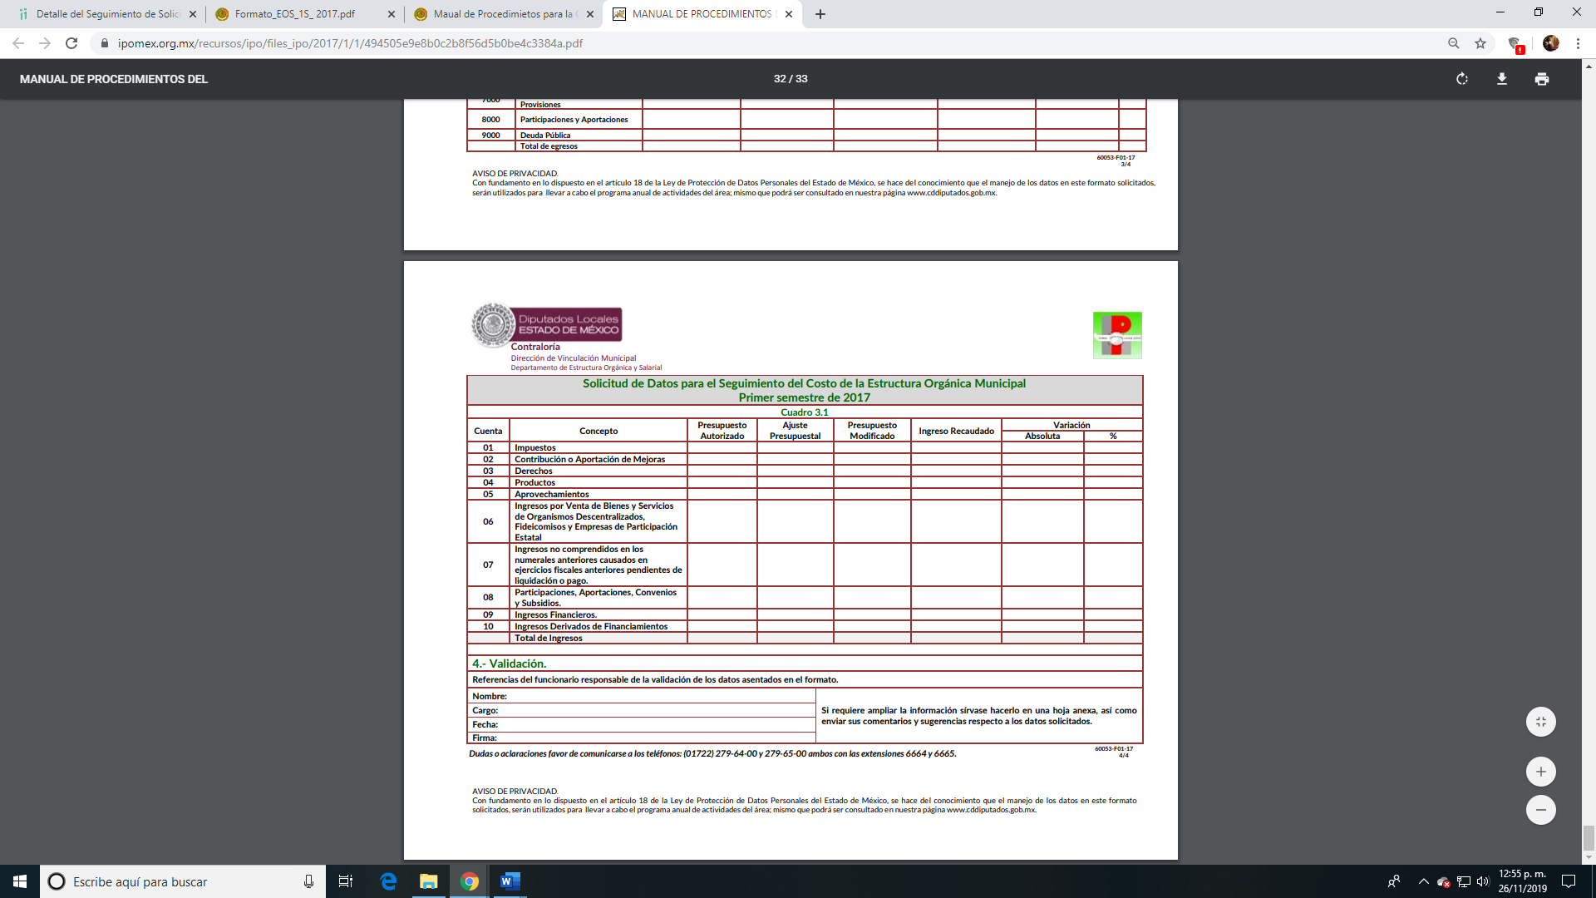

- No pasa desapercibido señalar que en la página 16 del Manual de Procedimientos del Departamento de Estructura Orgánica y Salarial, se menciona la descripción de las actividades y a cargo de qué unidad administrativa se encuentran, por lo que, del estudio de cada una de estas, esta Ponencia observó lo siguiente;

- La Dirección de Vinculación Municipal, es la encargada de instruir al Departamento de Estructura Orgánica y Salarial para que elabore los oficios en los que se solicita información a los ayuntamientos.
- El Departamento de Estructura Orgánica y Salarial, elaborará dichos oficios y anexará en los mismos el formato “Solicitud de Datos para el Seguimiento del Costo de la Estructura Orgánica”, en los cuales recopilará información y realizará el análisis correspondiente de la estructura orgánica de los municipios. Posteriormente, enviará estos oficios al municipio correspondiente y establecerá comunicación con el Contralor Interno Municipal, con el objeto de conocer y aclarar dudas respecto a la información recibida y señalará la fecha límite para el envío de información complementaria.

- Hasta aquí tenemos que, efectivamente el Formato de Solicitud de Datos para el Seguimiento del Costo de la Estructura Orgánica se envía a los Municipios con la finalidad de que los Municipios lo cumplimenten, posteriormente la Dirección de Vinculación Municipal recibirá dicha información, la registrará y nuevamente la turnará al Departamento de Estructura Orgánica y Salarial para que este genere la base de datos de los mismos, realice el análisis y la sistematización del costo de las estructuras orgánicas y del gasto municipal y finalmente obtenga el comparativo sobre el costo de la estructura orgánica y del gasto municipal, con la finalidad de que este sea presentado en las oficinas de la Contraloría del Poder Legislativo, delegaciones regionales o en el lugar designado para ello.

- Cabe precisar que del estudio anterior, se obtuvo que efectivamente el Municipio de Tezoyuca, específicamente su Contraloría Interna Municipal es competente para conocer del formato requerido por el solicitante, sin embargo, cabe señalar que el propio Manual de Procedimientos del Departamento de Estructura Orgánica y Salarial, establece que el Departamento de Estructura Orgánica y Salarial, propondrá a la Dirección de Vinculación Municipal la relación de municipios de los que se analizará su estructura orgánica y costo salarias; así como aquellos que se programen para ser revisados, durante el ejercicio presupuestal anual.

- De tal forma que suponiendo sin conceder que el Municipio de Tezoyuca haya sido seleccionado por el Departamento de Estructura Orgánica y Salarial y aprobado por la Dirección de Vinculación Municipal, resulta procedente ordenar previa búsqueda exhaustiva y razonable en el área de Contraloría Interna Municipal, de ser procedente en versión pública la entrega de dicha información, pero de no ser el caso, resulta procedente ordenar la misma, bajo la salvedad de que si esta no obra a en sus archivos, deberá hacerlo del conocimiento del particular en términos del artículo 19 de la Ley de Transparencia y Acceso a la Información Pública del Estado de México y Municipios.

- Ahora bien, por otra parte, de igual forma el solicitante requirió conocer: b) La situación de las contralorías municipales al interior y como integrante del Comité Coordinador Municipal del Sistema Municipal Anticorrupción, por lo que;

- En primer lugar, es necesario precisar lo que se entiende por “situación”, cuyo concepto, desde el punto de vista jurídico es definido como “Posición/estado de cada persona en relación con una regla de derecho o a una institución jurídica”. Por lo que, se colige que lo que el particular requiere conocer es el estado o la circunstancia que guardan la Contraloría Municipal al interior y como integrante del Comité Coordinador Municipal del Sistema Municipal Anticorrupción, en cuanto a la coordinación y coadyuvancia con el Sistema Estatal Anticorrupción, respecto el establecimiento de principios, bases generales, políticas públicas, acciones y procedimientos entre otros, para combatir la corrupción.

- Ahora bien, cabe señalar que de acuerdo con lo establecido por el Bando Municipal de Tezoyuca 2019 en su artículo 31, se tiene que; “Para el estudio, planeación y despacho de los asuntos en los diversos rubros de la administración pública municipal, auxiliarán al titular del ejecutivo las dependencias siguientes […] 1.2. Contraloría Interna Municipal”.

- Por su parte el Reglamento Orgánico de la Administración Pública Municipal de Tezoyuca establece en su artículo 18 que la Contraloría Interna Municipal, tendrá las siguientes atribuciones;

Artículo 18.- La Contraloría Interna Municipal, tendrá las siguientes atribuciones:
I.- Planear, programar, organizar y coordinar el sistema de control y evaluación municipal.
II.- La Contraloría Interna Municipal, para dar cumplimiento a lo dispuesto en el artículo 17 fracción I de la Ley de Planeación del Estado de México y Municipios, realizará anualmente un programa de auditoría de evaluación del desempeño que asegure la vinculación del gasto público con los objetivos y prioridades del Plan de Desarrollo Municipal, verificando el cumplimiento de objetivos y metas contenidos en los programas, proyectos y metas, así como en las disposiciones contenidas en la ley referida, de acuerdo a sus atribuciones.
III.- Vigilar y promover que las actividades de planeación que realicen las dependencias y organismos de la administración pública del municipio, se conduzcan conforme lo dispone la ley, el presente reglamento, otros ordenamientos y la normatividad administrativa aplicable para alcanzar los objetivos del Plan de Desarrollo Municipal y los programas autorizados.
IV.- Dar seguimiento en coordinación con la Tesorería Municipal al avance del ejercicio presupuestal y al cumplimiento de las metas establecidas en el programa anual autorizado.
V.- Fiscalizar el ingreso y el ejercicio del gasto público municipal y su congruencia con el presupuesto correspondiente.
VI.- Aplicar las normas y criterios en materia de control y evaluación.
VII.- Asesorar a los órganos de control interno de los organismos auxiliares y fideicomisos de la Administración Pública Municipal.
VIII.- Establecer las bases generales para la realización de auditorías e inspecciones.
IX.- Vigilar que los recursos federales y estatales asignados al Ayuntamiento se apliquen en los términos estipulados en las leyes, los reglamentos y los convenios respectivos.
X.- Vigilar el cumplimiento de las obligaciones de proveedores y contratistas de la Administración Pública Municipal.
XI.- Coordinarse con el Órgano Superior de Fiscalización, la Contraloría del Poder Legislativo y la Secretaría de la Contraloría, todas del Gobierno del Estado de México, para el cumplimiento de sus funciones.
XII.- Designar a los auditores externos y proponer al Ayuntamiento, en su caso, a los comisarios de los organismos auxiliares.
XIII.- Establecer y operar un sistema de atención de quejas, denuncias y sugerencias.
XIV.- Realizar auditorías y evaluaciones e informar del resultado de las mismas al Ayuntamiento.
XV.- Participar en la entrega-recepción de las unidades administrativas de las dependencias, organismos auxiliares y fideicomisos del municipio.
XVI.- Dictaminar los estados financieros de la Tesorería Municipal y verificar que se remitan los informes correspondientes al Órgano Superior de Fiscalización del Estado de México.
XVII.- Vigilar que los ingresos municipales se enteren a la Tesorería Municipal conforme a los procedimientos contables y disposiciones legales aplicables.
XVIII.- Verificar la elaboración y actualización del inventario general de los bienes muebles e inmuebles propiedad del municipio, expresando las características de identificación y destino de los mismos.
XIX.- Verificar que los servidores públicos municipales cumplan con la obligación de presentar oportunamente la manifestación de bienes patrimoniales, en términos de la Ley de Responsabilidades de los Servidores Públicos del Estado y Municipios.
XX.- Instaurar, tramitar e investigar el procedimiento de remoción conforme lo establece la Ley de Seguridad Pública Preventiva del Estado de México y el procedimiento disciplinario y/o resarcitorio, establecidos en la Ley de Responsabilidades de los Servidores Públicos del Estado y Municipios.
XXI.- Las demás que le señalen las disposiciones relativas.

- Por su parte, de acuerdo con lo establecido en la Ley del Sistema Anticorrupción del Estado de México y Municipios en su artículo primero se tiene que como objeto el de “…establecer las bases de coordinación entre el Estado y los Municipios para el funcionamiento de los Sistemas Anticorrupción, de conformidad con lo dispuesto en la Constitución Política de los Estados Unidos Mexicanos, la constitución Política del Estado Libre y Soberano de México y la Ley General del Sistema Nacional Anticorrupción, para que las autoridades estatales y municipales competentes prevengan, investiguen y sancionen las faltas administrativas y los hechos de corrupción”.

- Ahora bien, el artículo 7 de la Ley del Sistema Anticorrupción del Estado de México y Municipios, señala que:

“Artículo 7. El Sistema Estatal y Municipal Anticorrupción, se integrará por:

I. Los integrantes del Comité Coordinador.
II. El Comité de Participación Ciudadana.
III. El Comité Rector del Sistema Estatal de Fiscalización.
IV. Los Sistemas Municipales Anticorrupción, quienes concurrirán a través de sus presidentes rotatoriamente conforme a los dieciocho distritos judiciales en que se divide el territorio del Estado de México”.

- El artículo 61 de la Ley del Sistema Anticorrupción del Estado de México y Municipios, establece que; “El Sistema Municipal Anticorrupción es la instancia de coordinación y coadyuvancia con el Sistema Estatal Anticorrupción, que concurrentemente tendrá por objeto establecer principios, bases generales, políticas públicas, acciones y procedimientos en la prevención, detección y sanción de faltas administrativas, actos y hechos de corrupción, así como coadyuvar con las autoridades competentes en la fiscalización y control de recursos públicos en el ámbito municipal”.

- Asimismo, su artículo consecutivo [Artículo 62], señala que el Sistema Municipal Anticorrupción se integrará por:

Artículo 62. El Sistema Municipal Anticorrupción se integrará por:
I. Un Comité Coordinador Municipal.
II. Un Comité de Participación Ciudadana.

- Dicho Comité Coordinador Municipal, estará integrado por;

Artículo 63. El Comité Coordinador Municipal se integrará por:
I. El titular de la contraloría municipal.
II. El titular de la unidad de transparencia y acceso a la información del municipio.
III. Un representante del Comité de Participación Ciudadana Municipal, quien lo presidirá

- En cuanto a las facultades del Comité Coordinador Municipal, se tiene que son las establecidas por el artículo 64 de la Ley del Sistema Anticorrupción del Estado de México y Municipios, entre las cuales se encuentran las siguientes;

Artículo 64. Son facultades del Comité Coordinador Municipal, las siguientes:

I. El establecimiento de mecanismos de coordinación y armonización con el Sistema Estatal Anticorrupción.
[…]
IV. La elaboración de un informe anual que contenga los avances y resultados del ejercicio de sus funciones y de la aplicación de políticas y programas en la materia.
V. Elaboración y entrega de un informe anual al Comité Coordinador del Sistema Estatal Anticorrupción de las acciones realizadas, las políticas aplicadas y del avance de éstas con respecto del ejercicio de sus funciones, además informar al mismo Comité de la probable comisión de hechos de corrupción y faltas administrativas para que en su caso, emita recomendaciones no vinculantes a las autoridades competentes, a fin de adoptar medidas dirigidas al fortalecimiento institucional para la prevención y erradicación de tales conductas.
[…]

- Asimismo, la Ley en comento, señala que el Comité Coordinador Municipal se reunirá en sesión ordinaria cada tres meses, lo que nos lleva a colegir que a la fecha de la solicitud de información (once (11) de septiembre de dos mil diecinueve) pudieran ya haber celebrado tres (03) sesiones ordinarias, independientemente de las extraordinarias, cuyas actuaciones deberán estar asentadas en el acta que para tal efecto se levanten y que contengan los acuerdos y determinaciones aprobados.

- Hasta aquí se tiene que el Titular de la Contraloría Interna Municipal es integrante del Comité Coordinador Municipal, por lo tanto, al encontrarse dentro de las funciones de dicho Comité el establecimiento de mecanismos de coordinación y armonización con el Sistema Estatal Anticorrupción.

- Relativo a lo que el particular requiere conocer, respecto a la situación interna de la Contraloría y como parte del Comité Coordinador Municipal, cabe señalar que, esta información pudiera obrar en los documentos que dan cuenta a lo establecido por el artículo 92 fracción IV de la Ley de Transparencia y Acceso a la Información Pública del Estado de México y Municipios que establece que:

Artículo 92. Los sujetos obligados deberán poner a disposición del público de manera permanente y actualizada de forma sencilla, precisa y entendible, en los respectivos medios electrónicos, de acuerdo con sus facultades, atribuciones, funciones u objeto social, según corresponda, la información, por lo menos, de los temas, documentos y políticas que a continuación se señalan:
[…]
IV. Las metas, objetivos e indicadores de las áreas de los sujetos obligados de conformidad con los programas de trabajo e informes anuales de actividades de acuerdo con el Plan Estatal de Desarrollo, Plan de Desarrollo Municipal, en su caso y demás ordenamientos aplicables;
[…]

- Por lo que de ello se obtiene que forma parte de una obligación de transparencia común la de poner a disposición las metas, objetivos e indicadores de las áreas de los sujetos obligados de conformidad con los programas de trabajo e informes anuales de actividades de acuerdo con el Plan Estatal de Desarrollo, el Plan de Desarrollo Municipal y los demás dispositivos legales. De tal manera que resulta procedente ordenar la información relativa al o los documentos donde conste la información solicitada.

QUINTO. De la elaboración de la versión pública.

- Debe destacarse que, debido a la naturaleza de la información solicitada, eventualmente pudiera obrar datos personales susceptibles de protegerse, el Sujeto Obligado deberá de hacer la adecuada versión pública, protegiendo los datos que no son susceptibles de ser proporcionados.

- No pasa desapercibido para este Órgano Garante que los Sujetos Obligados serán responsables de los datos personales en su posesión y que, en caso de localizarse datos concernientes a terceros, éstos no podrán difundir, distribuir o comercializar los datos personales. Cabe destacar que, para la realización de la clasificación de la información, se deben seguir una serie de pasos y procedimientos, por lo que es menester reiterar los mismos:

a) Requisitos previos. | Los artículos 100 y 122 de la Ley Estatal y de la Ley General, respectivamente, señalan que si los Sujetos Obligados determinan que la información actualiza alguno de los supuestos de clasificación, es deber de los titulares de las áreas proponer su clasificación y no del Comité de Transparencia.  Al hacerlo tienen que precisar de qué información se trata, señalando el supuesto de clasificación (confidencialidad o reserva).  Además, se debe señalar el procedimiento, de los tres que establecen los artículos 132 y 106 de la Ley Estatal y General, respectivamente.  El último de estos requisitos previos consiste en que no se pueden emitir acuerdos de carácter general ni particular, esto es, no se puede hacer un acuerdo para clasificar de manera general todos los documentos de un expediente o área, sin individualizar su análisis y tampoco se puede hacer un acuerdo por cada dato que se vaya a clasificar dentro de un documento con diez datos, por ejemplo, susceptibles de ser clasificados.
b) Supuestos de clasificación. | Las disposiciones constitucionales y legales en la materia establecen los dos supuestos generales para clasificar la información: por reserva y por confidencialidad.  Los artículos 116 y 143 de la Ley Estatal y de la Ley General, respectivamente, señalan los supuestos para que la información pueda ser clasificada como confidencial. Mientras que los artículos 105 y 130 de la Ley Estatal y de la Ley General, respectivamente, señalan que la aplicación de estos supuestos debe realizarse de manera restrictiva y limitada, por lo que debe acreditarse que se cumple con esta condición y no se pueden ampliar las excepciones o supuestos de clasificación aduciendo analogía o mayoría de razón.  El Sujeto Obligado debe identificar claramente el tipo de información y hacer un juicio de subsunción o encaje para acreditar que el supuesto de hecho corresponde estrictamente con la hipótesis jurídica. Esto también lo debe de realizar el servidor público habilitado y el titular del área que administra la información.
c) Formalidades para emitir el acuerdo de clasificación. | El Comité de Transparencia, según lo dispuesto en los artículos cuenta con las facultades para aprobar, modificar o revocar la clasificación de la información que haya propuesto.  Es necesario que el acto reúna con los requisitos elementales, entre ellos, que la autoridad que va a emitir el acto de autoridad sea la legalmente facultada para ello.  La decisión de aprobar, modificar o revocar la clasificación deberá de asentarse en un documento que registre la determinación a la que se llegue después de un análisis minucioso a partir de lo propuesto por el Titular del I. área que administra la información, cuyo análisis debe integrarse en la agenda de los asuntos a tratar en las sesiones, se insiste, a partir de las decisiones adoptadas previamente por los titulares de áreas y que son sujetas a control, en primera instancia, por el Comité de Transparencia.
d) Requisitos de fondo del acuerdo de clasificación. | Como se ha señalado antes, al hacer el juicio de subsunción o encaje entre el supuesto de hecho y la hipótesis jurídica, se debe acreditar la estricta correspondencia entre un elemento y otro. Ahora, en esta parte del procedimiento, que se desahoga en sede del Comité de Transparencia, la ley señala que la carga de la prueba, para justificar las restricciones, corresponde a los Sujetos Obligados, por lo que deberán fundar y motivar debidamente la clasificación.  De lo anterior, se desprende que para una correcta clasificación total o parcial, esto es determinar los datos que se suprimen en las versiones públicas, es necesario fundar y motivar, de manera correcta, la clasificación; considerando que todo acto que la autoridad pronuncie en el ejercicio de sus atribuciones, debe expresar los fundamentos legales que le dieron origen y las razones por las que se deben aplicar al caso concreto.  Así, en un acto de autoridad se cumple con la debida fundamentación cuando se cita el precepto legal aplicable al caso concreto y la debida motivación cuando se expresan las razones, motivos o circunstancias que tomó en cuenta la autoridad para adecuar el hecho a los fundamentos de derecho. De este modo, la persona que se sienta afectada pueda impugnar la decisión, permitiéndole una real y auténtica defensa.  En ese mismo sentido, el numeral trigésimo tercero fracción V de los Lineamientos Generales, precisa que para motivar la clasificación se deben acreditar las circunstancias de tiempo, modo y lugar.  Ahora bien, para cada caso además de fundar y motivar, se debe identificar con claridad que datos contenidos en las documentales que son susceptibles de suprimirse, por ejemplo; Clave Única de Registro de Población (CURP), Registro Federal de Contribuyentes (R.F.C.), claves de seguros, préstamos o descuentos personales, secretos bancario, fiduciario, industrial, comercial, fiscal, bursátil y postal, cuya titularidad corresponda a particulares, entre otros.
e) Condiciones especiales de la clasificación de la información como confidencial. | Los artículos 148 y 120 de la Ley Estatal y de la Ley General, respectivamente, establecen que aun tratándose de datos personales, se podrán proporcionar, incluso sin solicitar el consentimiento de su titular.  En el caso de lo señalado en la fracción IV, será el Instituto quien deba aplicar la prueba de interés público, considerando también que como recientemente ha discutido la Suprema Corte de Justicia de la Nación, los servidores públicos nos encontramos sujetos a un régimen menor de protección.  Pero si la información que se pretende clasificar como confidencial no se encuentra en los supuestos de los artículos señalados y es posible, se deberá consultar al titular de los datos si permite o no el acceso. De no ser posible, la realización de la consulta, procede, fundando y motivando, la clasificación.

- Por lo anteriormente expuesto y fundado este ÓRGANO GARANTE emite los siguientes.

R E S O L U T I V O S

PRIMERO. Resultan fundadas las razones o motivos de inconformidad hechos valer en el recurso de revisión 07603/INFOEM/IP/RR/2019, en términos de los Considerandos CUARTO y QUINTO de la presente resolución.

SEGUNDO. Se REVOCA la respuesta del Ayuntamiento de Tezoyuca y se ORDENA entregar previa búsqueda exhaustiva y razonable, vía Sistema de Acceso a Información Mexiquense (SAIMEX), de ser procedente en versión pública la siguiente información:

- Documento donde conste la Solicitud de Datos para el Seguimiento del Costo de la Estructura Orgánica Municipal relativo al primer semestre del año fiscal dos mil diecinueve.
- Documento generado previo al once (11) de septiembre de dos mil diecinueve donde conste la situación jurídica de la Contraloría Interna Municipal, en cuanto al cumplimiento de sus metas, objetivos e indicadores.
- Documento generado previo al (11) de septiembre de dos mil diecinueve donde conste la situación jurídica de la Contraloría Interna Municipal como integrante del Comité Coordinador, en cuanto a la implementación y armonización del Sistema Estatal Anticorrupción.

Para efectos de lo anterior se deberá emitir el Acuerdo del Comité de Transparencia en términos de los artículos 49 fracción VIII y 132 fracción II de la Ley de Transparencia y Acceso a la Información Pública del Estado de México y Municipios, en el que funde y motive las razones sobre los datos que se supriman o eliminen dentro del soporte documental respectivo objeto de las versiones públicas que se formulen y se ponga a disposición de RECURRENTE.

Para el caso de que el SUJETO OBLIGADO, no localice la información señalada en el “inciso a)” deberá manifestar de manera clara y precisa las razones que expliquen las causas por las que no se cuenta con la información solicitada.

TERCERO. Notifíquese al Titular de la Unidad de Transparencia del Sujeto Obligado, para que conforme a los artículos 186 último párrafo, 189 párrafo segundo y 199 de la Ley de Transparencia y Acceso a la Información Pública del Estado de México y Municipios, vigente, dé cumplimiento a lo ordenado dentro del plazo de diez días hábiles, debiendo rendir a este Instituto el informe de cumplimiento de la resolución en un plazo de tres días hábiles posteriores.

CUARTO. Notifíquese a ------------------------------------- la presente resolución.

QUINTO. Se hace del conocimiento de ---------------------------------- que de conformidad con lo establecido en el artículo 196 de la Ley de Transparencia y Acceso a la Información Pública del Estado de México y Municipios, en caso de que considere que la resolución le cause algún perjuicio podrá impugnarla vía juicio de amparo en los términos de las leyes aplicables.

ASÍ LO RESUELVE, POR UNANIMIDAD DE VOTOS, EL PLENO DEL INSTITUTO DE TRANSPARENCIA, ACCESO A LA INFORMACIÓN PÚBLICA Y PROTECCIÓN DE DATOS PERSONALES DEL ESTADO DE MÉXICO Y MUNICIPIOS, CONFORMADO POR LOS COMISIONADOS ZULEMA MARTÍNEZ SÁNCHEZ; EVA ABAID YAPUR; JOSÉ GUADALUPE LUNA HERNÁNDEZ; JAVIER MARTÍNEZ CRUZ Y LUIS GUSTAVO PARRA NORIEGA; EN LA CUADRAGÉSIMA QUINTA SESIÓN ORDINARIA CELEBRADA EL CUATRO DE DICIEMBRE DE DOS MIL DIECINUEVE ANTE EL SECRETARIO TÉCNICO DEL PLENO, ALEXIS TAPIA RAMÍREZ.

Zulema Martínez Sánchez
Comisionada Presidenta
(Rúbrica)
Eva Abaid Yapur  Comisionada  (Rúbrica) | José Guadalupe Luna Hernández  Comisionado  (Rúbrica)
Javier Martínez Cruz  Comisionado  (Rúbrica) | Luis Gustavo Parra Noriega  Comisionado  (Rúbrica)
Alexis Tapia Ramírez
Secretario Técnico del Pleno
(Rúbrica)

Esta hoja corresponde a la resolución de fecha cuatro (04) de diciembre de dos mil diecinueve, emitida en los recursos de revisión 07603/INFOEM/IP/RR/2019.

